http://mkt.nowdigital.com.br/itleadersconference2012/login/img/logo_uol_diveo.gif

INSTALAÇÃO DE SQL SERVER 2000 EM CLUSTER NO WINDOWS SERVER 2003 x64

SISTEMA INTEGRADO DE VENDAS (SIV)



**Amaury Germano Junior**

**2013**

|  |
| --- |
| **Pré-requisitos para implementação**  Essas atividades deverão ser alinhadas pelo responsável do projeto “GP” junto com a IBM e HBSIS, precisam ser descritas detalhadamente na change:  - IBM – Disponibilizar os servidores atualizados com Windows Update;  - IBM – Configurar o cluster e disponibilizar os serviços para cada instância nova;  - IBM – Solicitar IP dentro da mesma VLAN do servidor para cada instância nova;  - IBM – Disponibilizar três discos do Storage no cluster para alocar os (Dados, log e Tempdb) de cada nova instância, o tamanho de cada disco ficará a critério da HBSIS (responsável pelo sistema) que estimarão o volume de dados que irá receber o novo CDD.  - UOLDIVEO – Valida o ambiente antes de validar a change |

.

**ESSA CONFIGURAÇÃO DE NAMED PIPES DEVEM SER FEITAS EM TODOS OS NÓS DO CLUSTER!**

Para instalar o SQL Server 2000 (32 Bits) em um sistema operacional Windows Server x64, será necessário executar o SQL Server Network Utility (Cliconfg.exe) * x64, de dentro do diretório:

**C:\Windows\SysWOW64\cliconfg.exe**

1 - Primeiro habilite o Named Pipes

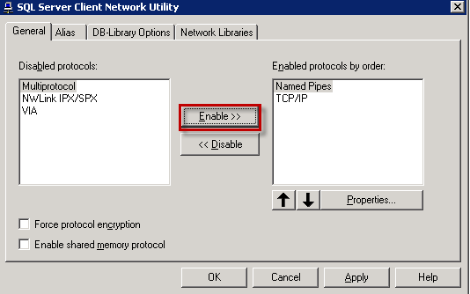

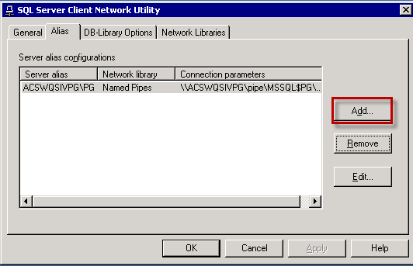**2 -** Clique na guia Alias e clique em Add :

3 – Configure, conforme abaixo e clique em “Ok”

***Obs. Coloque “Clusterservicename\instancename”, barra para esquerda!***

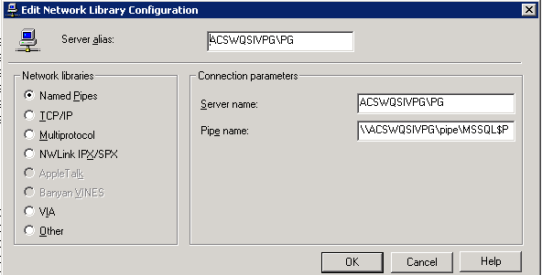

4 – Após configurar o Named Pipes nos servidores do cluster, acesse o diretório de instalação e copie para o servidor que será instalado, lembrando o SQL Server 2000 instala automaticamente nos servidor do cluster.

\\acswqr\Stage\MIDIAS\Microsoft\SIV_PASSO_A_PASSO_Amaury\SQL2000\Setup\

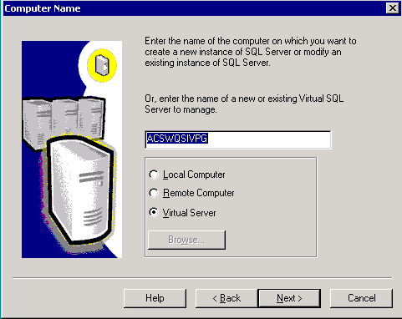5 – Coloque o nome da instância que vai ser instalada

**6 –** Nesse momento deve ser validado se a licença pertence à mídia da AmBev e não deve ser alterado o Name e nem Company.

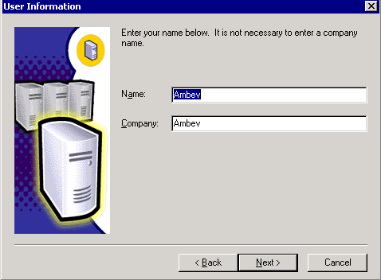

**7 -** O termo de licença deve ser verificado e aceito para que a instalação prossiga com sucesso.

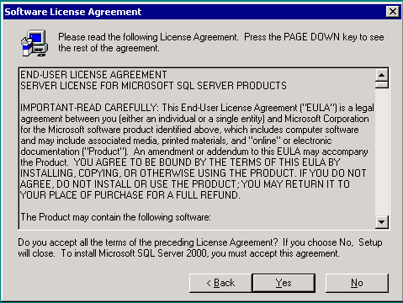

8 - Nesse momento deve ser informado o IP virtual fornecido pela IBM e deve ser escolhida a rede de produção para tráfego do dados.

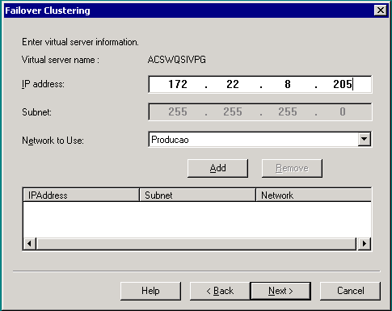

**9 -** Após informar o IP deve ser clicado no botão ADD e caso haja erro no IP fornecido não será possível prosseguir com a instalação do SQL Server. Em caso de sucesso, clicar no botão NEXT para prosseguir com a instalação.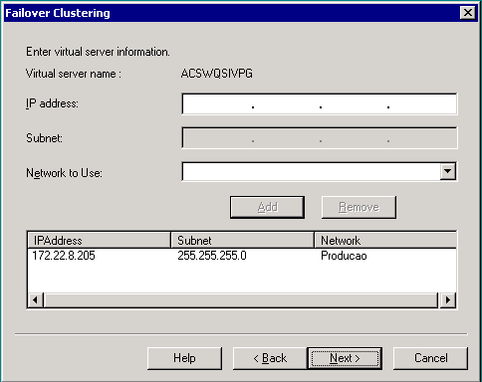

**10 -** Escolher os discos que foram associados para a instância que está sendo instalada. Deixar selecionado o nome da instância e clicar na opção NEXT para prosseguir com a instalação.

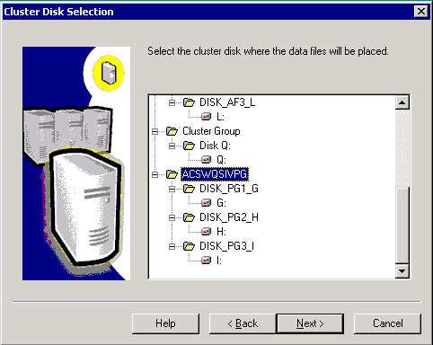

**11 -** Nesse passo deve ser adicionado os servidores que fazem parte do cluster, para que o SQL Server faça a instalação em todos os nós pertencentes ao cluster.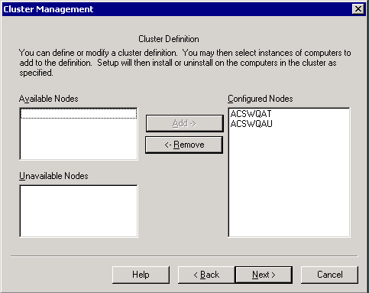

**12 -** Fornecer as credenciais de domínio para instalação do SQL Server. No caso da AmBev, o usuário padrão é o srv_sql e o domínio BRAHMA.

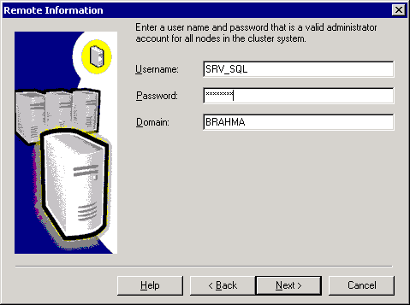

**13 -** Nesse momento é necessário tirar a opção DEFAULT e informar o nome da instância que o SQL Server deverá possuir. O padrão para instâncias são as duas últimas letras do nome virtual do servidor. (Ex.: ACSWQSIVPG, o nome da instância é somente PG).

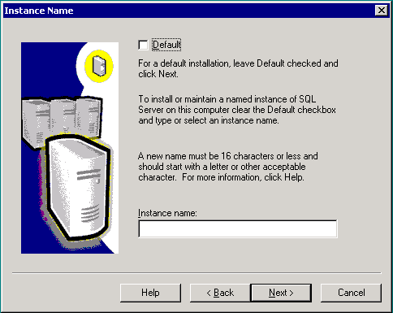

**14 -** Por se tratar de uma instalação customizada, é necessário selecionar a opção CUSTOM e na opção Data Files, informar o diretório raiz do disco onde ficarão os arquivos de dados dos bancos de dados de sistema, conforme mostrado na figura abaixo.

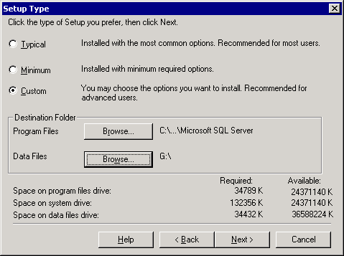

**15 -** Por padrão nenhuma opção é retirada ou adicionada nesse passo. Clicar no botão next.

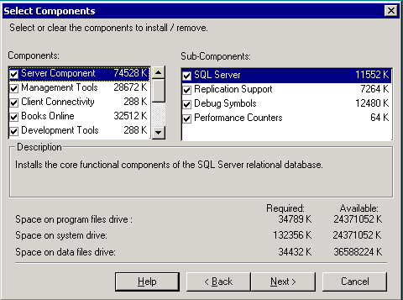

**16 -** Informar a conta de serviço para start do SQL Server e do Agent. Na AmBev, a conta padrão é a srv_sql e o domínio BRAHMA.

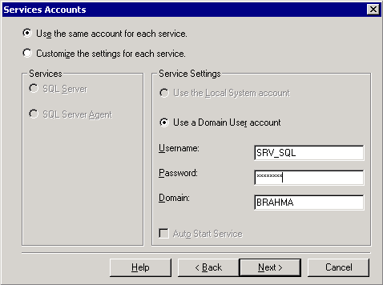

**17 -**Informar a senha do usuário sa. A AmBev possui um padrão e todos os usuários system administrator possuem a mesma senha.

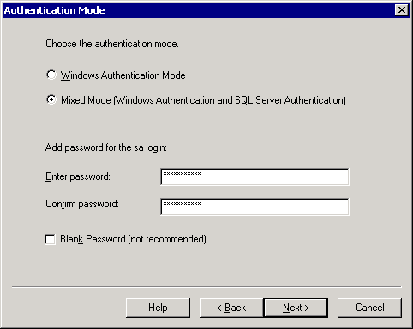

**18 -** Informar o collation para a instalação que também é padrão para todos os servidores SIV, selecione o mesmo da imagem abaixo:

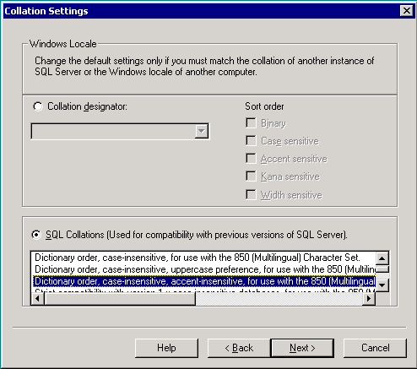

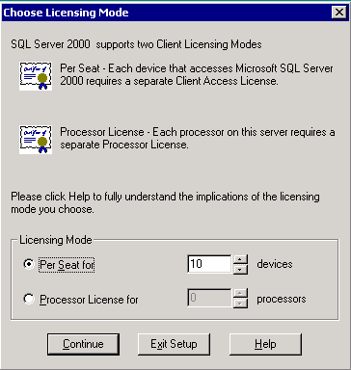**19 -** Escolher o tipo de licença do SQL Server. Por padrão os servidores SIV utilizam a licença per seat para 10 devices

**20 -** Remover a opção TCP/IP e habilitar a opção Named Pipes.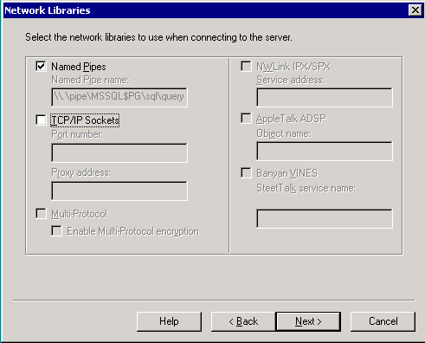

Agora precisamos aplicar o Service Pack 4 e os Hotfixes :

Configurações

Após esse passo, aguardar a instalação, e após finalizada aplicar o SP4 e hot fixes necessários. Feito isso prosseguir com as configurações, conforme descrito nas changes de instalação que são abertas pelo cliente.

pois o Windows Server barra a utilização do TCP/IP pelo SQL Server 2000, esse pro

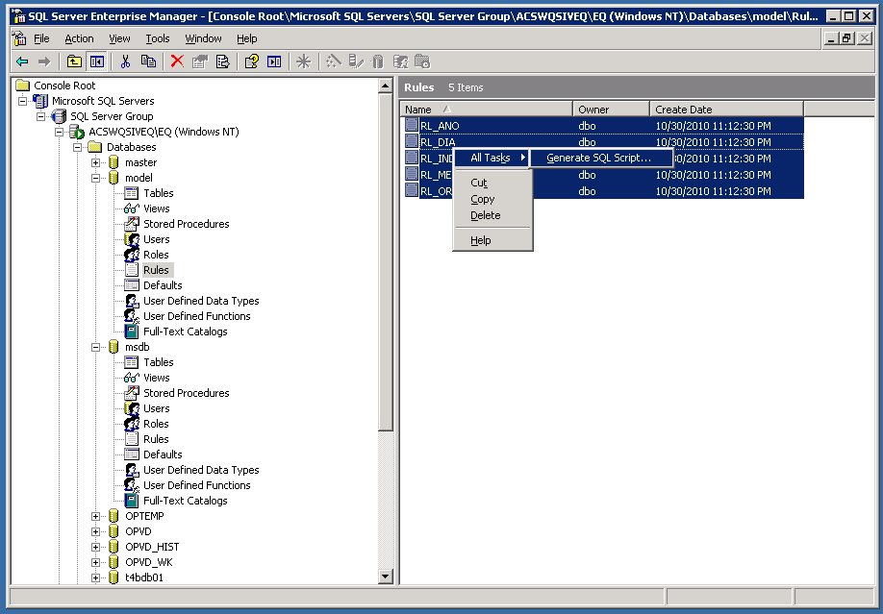

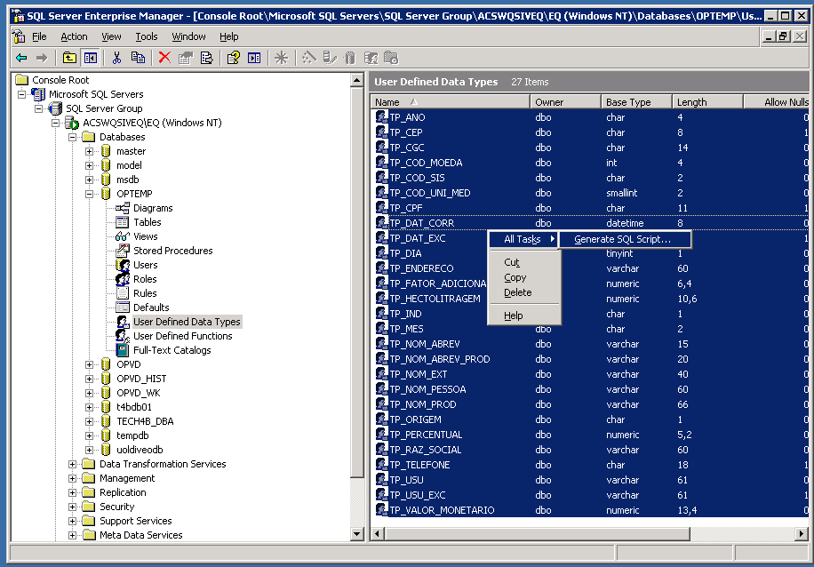

[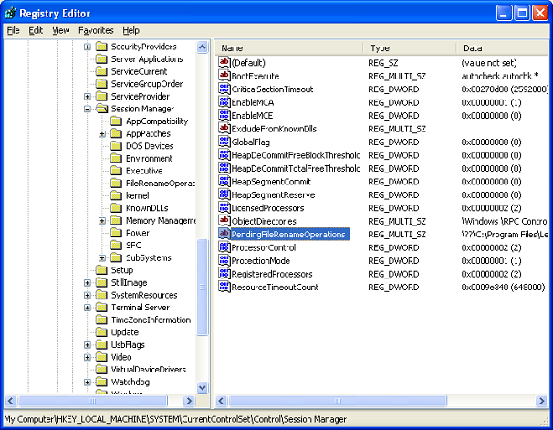](http://www.google.com.br/url?sa=i&rct=j&q=&esrc=s&frm=1&source=images&cd=&cad=rja&docid=vQMbvgBYtVIStM&tbnid=Py_rT2Pkt30B-M:&ved=0CAUQjRw&url=http://www.sqlcoffee.com/Troubleshooting051.htm&ei=nwCNUbTMHoLo8gSkhoCABw&bvm=bv.46340616,d.dmQ&psig=AFQjCNHFZDBWyLGWXbSvyRplpfgJdAj73Q&ust=1368281628109846)

HKLM\SYSTEM\CurrentControlSet\Control\Session Manager

**Esse procedimento deve ser executado somente em caso de ERRO de VSS, caso contrário, não é requisito para instalação do ambiente SIV.**

**Erros relacionados ao VSS (Volume Shadow Copy)**

**ID Error 6013**

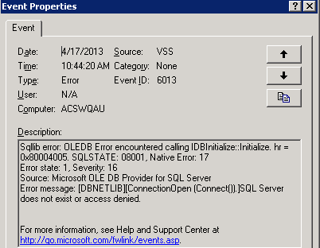

Esse problema ocorre quando a aplicação de backup aciona o SQL Writer e o mesmo não consegue fazer comunicação com as instâncias do SQL Server, ocasionando erro acima:

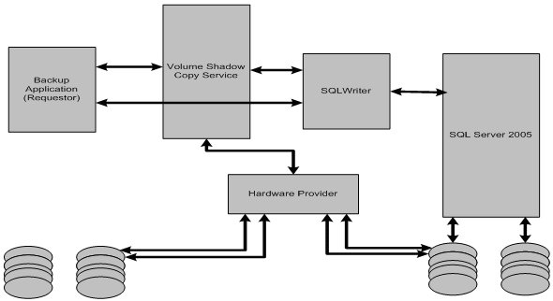

Para corrigirmos o problema, precisamos efetuar os seguintes passos nos “***NÓS***” existentes do Cluster:

1 – Entrar no CMD e executar:

CD c:\Windows\System32

Net stop vss

Net stop swprv

regsvr32 /s ole32.dll

regsvr32 /s vss_ps.dll

Vssvc /Register

regsvr32 /i /s swprv.dll

regsvr32 /i /s eventcls.dll

regsvr32 /s es.dll

regsvr32 /s stdprov.dll

regsvr32 /s vssui.dll

regsvr32 /s msxml.dll

regsvr32 /s msxml3.dll

regsvr32 /s msxml4.dll

Net start swprv

Net start vss

Vssadmin list writers > C:\temp\vss.txt

2 – Executar o comando ***Vssadmin list Writers***, e verifique se listou exatamente os Writer name da imagem abaixo:

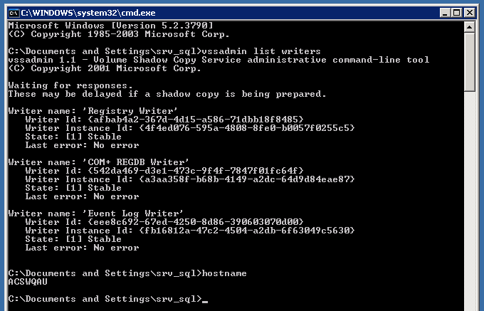

3 – Caso não tenha retornado nada ou não trouxe os Writers ‘MSDEWriter’, ‘SqlServerWriter’, execute a instalação do serviço SQL Server VSS Writer (Componente SQL Server 2005), Next, Next , Next, Finished.

Disponível no diretório:

\\acswqr\Stage\Midias\Microsoft\SQL_Enterprise_64x\SQL 2005 cd1_64bits\Setup>SqlWriter.msi

4- Acesse os services.msc e efetue o restart do serviços abaixo e os deixe com o Startup Mode igual da imagem abaixo:

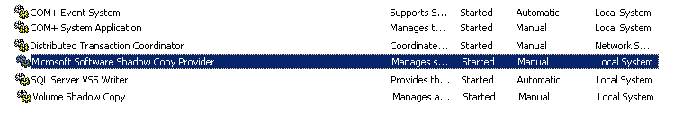

5 – Após efetuar procedimentos acima, execute novamente o comando no cmd vssadmin list writers e verifique se agora aparece o MSDEWriter e o SqlServerWriter, se sim, o provavelmente o problema foi resolvido

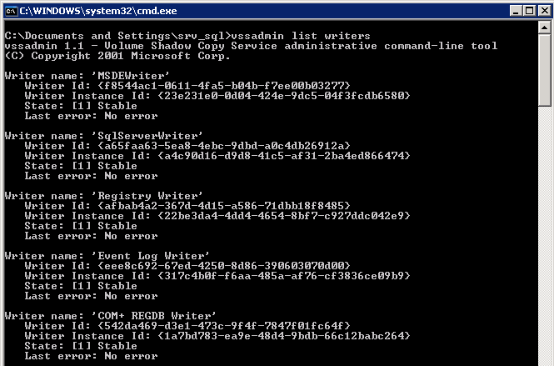

Acesse o EventViewer e verifique se o erro parou de ocorrer, se sim, o problema foi totalmente resolvido. Solicite a IBM que realize os testes de backups via Schedules.

***Concerning the error ACO5422E Received the following from the MS SQL***

***server:***

***Could not load file or assembly 'Microsoft.SqlServer.Smo,.....***

***DOC 1290859 concerns this error if running sql server 2005.***

Para solução de problemas com o backup no ambiente do SIV, precisamos ter essas ferramentas:

**Tivoli Storage Manager**

-Tivoli - Versão 05.05.0000

- TDP – 05.05.0000

- Client – 06.02.0406

**Instalar os componentes do SQL Server 2005 x64 e aplicar o Service Pack 3**

- SQL Server 2005 BC 8.05.2312 x64

- Microsoft .NET Framework version 2.0 (or later)

- Microsoft Core XML Services (MSXML) 6.0 (or later)

- Microsoft SQL Server Native Client

- Microsoft SQL Server 2005 Management Objects Collection